10/01

* El usuario Belén del Rio del sector de tesorería reporta que no le funciona e office, se reparó el mismo y se corrigió el problema

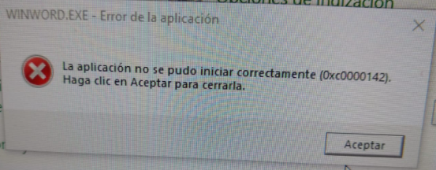

* El usuario Verónica Ruiz no puede acceder al portal del empleado para la evaluación de desempeño, se la guio para restablecer las contraseñas y poder acceder al portal, quedando solucionado el problema.

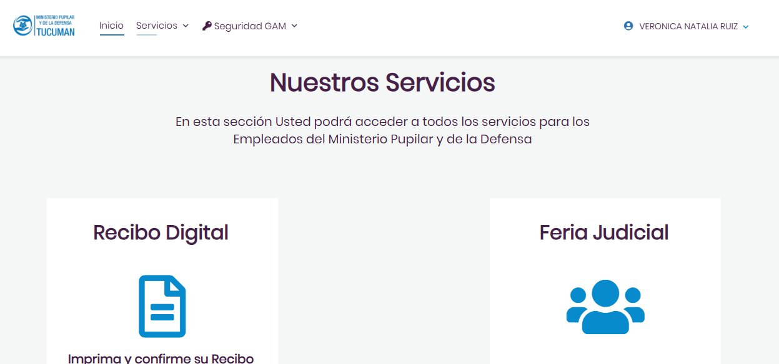

* Impresora Lexmar MS421 sin conexión, usuario Verónica Ruiz. Al revisar la misma se encontró que el cable de red estaba desconectado ya que ellos movieron la impresora de escritorio.
* El usuario Adrián Albornoz, reporta que aparecen notificaciones de la impresora en la PC cada 5 segundos, se desinstalo el software Lexmar Suuport y quedo solucionado el problema.

11/01

* Error de usuario y contraseña en el SAE de Conclusional, se reinicio el servidor de Postgre y se solucionó el problema.

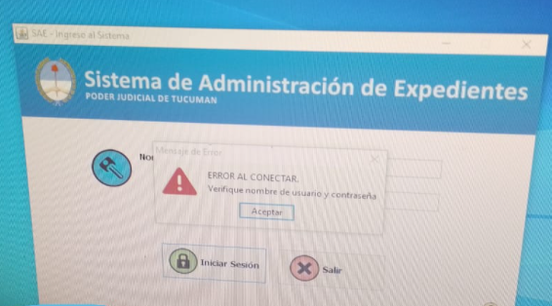

* Asignar IP para la Pc del usuario mgolivera en la sucursal de Santa Fe

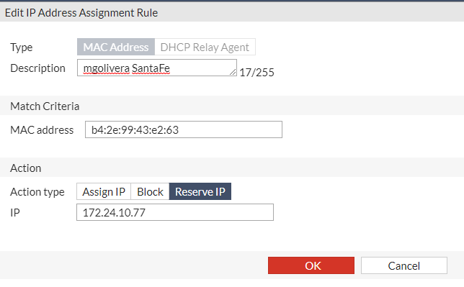

12/01/2022

* Usuario Andrea Navarro, no le funciona el monitor, se reviso las conexiones y se encontró un cable desconectado, se lo ajusto y quedo solucionando el problema.
* Usuario Andrea Navarro, presenta problemas para Imprimir en doble faz (la segunda carilla queda al revés), se observó que estaba imprimiendo desde el navegador Microsoft Edge, se le enseño a abrir el documento desde el Programa Adobe Reader desde donde pudo imprimir correctamente, quedando solucionado el problema.
* El usuario Verónica Ruiz no puede entrar a la web de “recibodigital.mpdtucuman.gob.ar” para dar conformidad al recibo de sueldo, se le enseño y guio para cambiar la contraseña y poder entrar a la web.

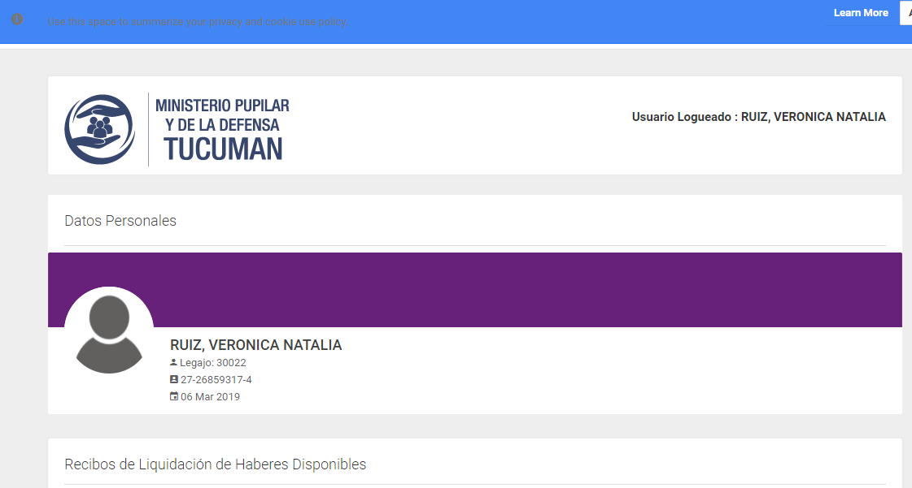

* Garantía de Dell, se le dio asistencia al técnico que vino a cambiar la Pantalla de la notebook Latitude 5410, la misma quedo en perfecto funcionamiento.
* Se estuvo trabajando en la migración del dominio del site 9 de julio hacia el nuevo dominio mpd.local, ya que el mismo presenta problemas de compatibilidad para la migración.

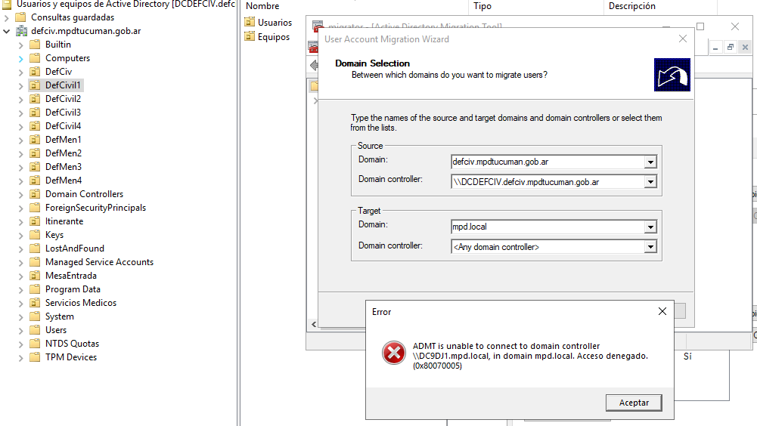

13/01

* Usuario Luis Amarillo reporta atasco de hojas cuando estaba digitalizando expedientes en la impresora lexmark cx421, se asistió al usuario retirando las hojas trabadas quedando solucionado el problema.
* Garantía de Dell, se le dio asistencia al técnico que regreso debido a que la notebook que reparo el día anterior volvió a presentar la falla, quedando solucionado definitivamente.
* Usuario Andrea Navarro no le funciona el Outlook

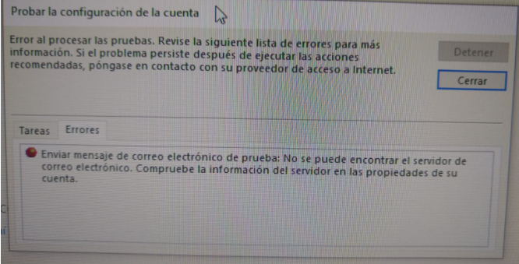

Analizando el problema, se detecta que presenta problemas de DNS, la Pc estaba buscando los servidores de correo en internet en vez de nuestra red, se hizo una actualización de los DNS en la PC y se solucionó el problema.

* El usuario Federico Rivarola solicita vía mail que se vincule al correo oficia de superintendencia al usuario Jluna

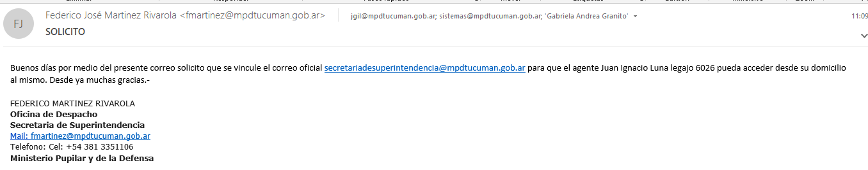

Se procede a realizar lo pedido, quedando solucionado.

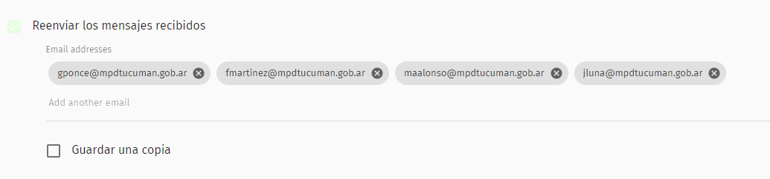

* Usuario Verónica Ruiz reporta que no el funciona el ASIS (no puede entrar a novedades), el problema fue que tenia la ventana de novedades minimizada, y el sistema no permite abrir mas de una vez la misma ventana, se le explico el problema se maximizo la ventana y quedo solucionado el problema.

14/01/2022

* Usuario Delia Simon, tiene problemas para imprimir desde el Word, al revisar se observa que estaba mandando a imprimir a AnyDesk Printer, se le explico el problema y se selecciono la impresora correspondiente Lexmark MS621, quedando solucionado el problema.

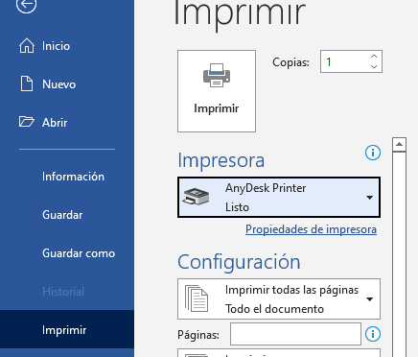

* Usuario Luis Amarillo reporta que la PC le funciona mul lento, se reviso la misma y se detecto que tenia actualizaciones pendientes, se instalo y reinicio quedando solucionado el problema.
* Usuario Veronica Ruiz tiene problemas en el ASIS para guardar registros no encuentra el botón Guardar, no le permite cargar años anteriores, entre otros, se cerro el programa volviendo a cargar el mismo, se la capacito sobre el tema, quedando solucionado el problema.
* Usuario Gabriela Granito, presenta problemas para cargar el certificado de vacunación de la tercera dosis en el portal del empleado, se dio soporte sobre el tema explicándole el mismo y quedo solucionado el problema.